O aplikacijama na tabletu

Oxford Learner's Bookhelf – u aplikaciji se potrebno registrirati, može s CARNET e-mail adresom.
Da bi se koristio digitalni udžbenik Engleskog jezika, potrebno se registrirati na web-stranici https://projectexplore.oxfordonlinepractice.com/

Matific - https://www.matific.com/hr/hr/home/

Obrazovna platforma za matematiku koju su osmislili pedagoški stručnjaci

Prilagođeno učenje matematike za učenike od predškolske dobi do 6. razreda (na njihovoj stranici navedeno je 6+) osnovne škole usklađeno s vašim lokalnim kurikulumom.

Čekamo daljnje upute od tvoraca aplikacije Matific. Na slici je prikazan jedan screenshot kako bi to izgledalo:

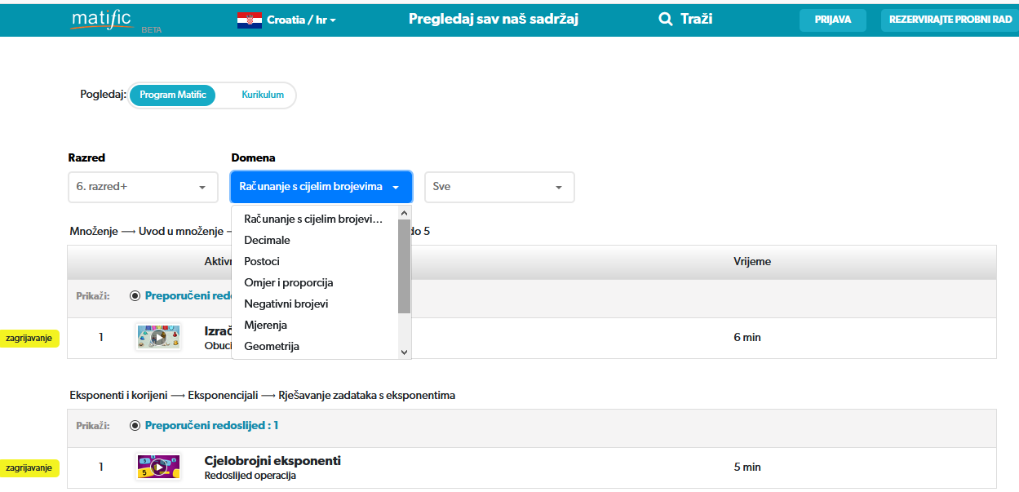

MozaBook – na tabletu se otvori aplikacija MozaBook. Potrebna je registracija (s CARNET/e-Dnevnik računom) i tijekom registracije potrebno je kliknuti Imam više od 16 godina i tada taj gumb postane zeleni (ako se ne klikne na „imam 16 godina, tada je registraciju potrebno nastaviti s roditeljima prilikom čega je potrebno upisati adresu e-pošte roditelja “). Na e-mail/e-poštu koja je korištena u registraciji, dolazi potvrda za nastavak registracije. Sada je e-mailu praktično pristupiti na računalu. E-mailu se pristupi upisujući u adresnu traku web preglednika (npr. Google Chromea) sljedeća adresa: webmail.skole.hr (u prvo polje se upisuje e-pošta učenika u obliku ime.prezime@skole.hr, a u drugo polje se upisuje lozinka učenika). U e-mailu je potrebno kliknuti Aktiviraj korisnički račun, nakon čega se odmah pojavi poruka da je račun aktiviran i spreman za korištenje. Sada se na tabletu odmah mogu upisati podaci za prijavu, a to su isti oni podaci koji su se u ovom postupku koristili za registraciju. Svaki sljedeći put se na tabletu u aplikaciju MozaBook prijavljujemo (samo Prijava, više nikad Registracija) s CARNET računom, tj. s podacima koji su se koristili u ovom postupku.

Tiskani udžbenici imaju kôd s unutarnje strane korica. Svaki takav udžbenik koji ima kôd može se ubaciti u MozaBook i koristiti na tabletu. Da bismo u Mozabook uvezli udžbenike koji imaju kôd, potrebno je (nakon prijave u MozaBook) ići na Dodavanje nove knjige (vidi sliku ispod).

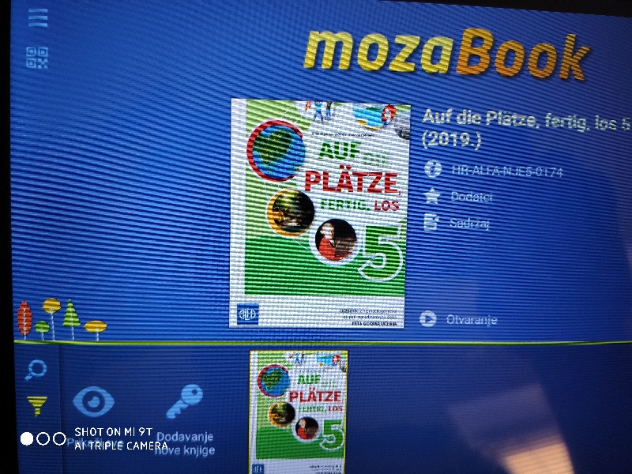

Sada je potrebno prepisati kôd s korice udžbenika. Nakon što je kôd točno prepisan, pojavi se udžbenik u donjoj traci. Potrebno je stisnuti na udžbenik i preuzeti ga (vidi sliku ispod). Ako vam ne prihvaća kôd iz udžbenika, moguće je da postoji greška u kôdu. Ako ste probali više puta upisati (pazeći na broj 0 i slovo O, na slova U i V itd.), onda vjerojatno kôd nije važeći.

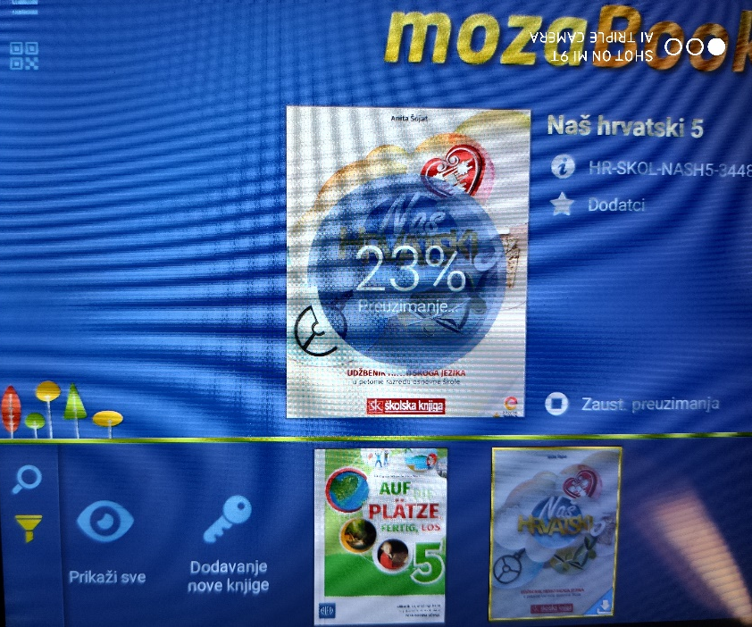

Mozaik3D – 3D animacije i filmići – potrebno se prijaviti s onim podacima s kojima se prijavljuje na MozaBook (CARNET račun). Neki sadržaji se mogu pregledavati neograničeno, a 6 sadržaja na tjedan može se pregledavati od onih koji se inače plaćaju.

IZZI – Profil Klett - potrebno se registrirati na https://hr.izzi.digital/login
Koristi se CARNET-ova e-pošta i lozinka. Tijekom registracije na e-mail koji je naveden u registraciji dolazi kôd
koji je potrebno upisati u nastavku registracije. Nakon registracije, na tabletu se prilikom pristupanja aplikaciji IZZI kod prijave upišu CARNET podaci.
Nove aplikacije se mogu instalirati na sljedeći način: aplikacije se instaliraju kod uključenja tableta nakon što se tablet spoji na internet. Tablet se javi zvučnim signalom kada na tablet stigne neka obavijest ili se instalira aplikacija.

Na tabletu su instalirane aplikacije (a bit će ih još):

1. GeoGebra Classic

2. MS Word za pisanje. Za pisanje u MS Wordu ne može se koristiti Word u sklopu Office365 platforme, već on služi samo za pregledavanje.

3. QR čitač za čitanje QR kodova.

4. Puffin web-preglednik. Chrome i ostali preglednici koji su instalirani na tablet ne podržavaju Flash (pokretni, interaktivni web elementi). Puffin podržava Flash.

5. Notepad (alat za upisivanje bilježaka).

6. Canva – za izradu plakata, pozivnica, razglednica itd.

7. Yammer – aplikacija za dijeljenje dokumenata/radova, dopisivanje, lajkanje… Yammer je društvena mreža kojoj učenici pristupaju isključivo sa svojim CARNET (AAI ) računom.

8. MS PowerPoint

9. Šah (Chess)

10. Učimo mjere (mjerne jedinice za masu/duljinu/vrijeme, mjerne jedinice za površinu, mjerne jedinice za obujam, mjerne jedinice za temperaturu, mjerne jedinice za količinu informacija).

